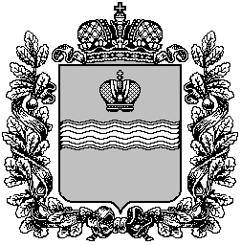

ТЕРРИТОРИАЛЬНАЯ ИЗБИРАТЕЛЬНАЯ КОМИССИЯ
ИЗНОСКОВСКОГО РАЙОНА

РЕШЕНИЕ

22 сентября 2020 года № 592

О регистрации избранных депутатов Сельской Думы муниципального образования сельское поселение «Деревня Хвощи»
четвертого созыва

В соответствии со статьей 68 Закона Калужской области от 25.06.2009 года «О выборах в органы местного самоуправления Калужской области», Территориальная избирательная комиссия Износковского района РЕШИЛА:

1. Зарегистрировать избранных депутатов Сельской Думы муниципального образования сельское поселение «Деревня Хвощи» четвертого созыва:

Никандрова Мария Петровна
Борисова Галина Ивановна
Куницына Наталья Викторовна
Острик Любовь Михайловна
Грачева Елена Валентиновна
Острик Владимир Владимирович
Устимова Людмила Владимировна

2. Выдать зарегистрированным депутатам удостоверения установленного образца.

Председатель территориальной В.И.Мельникова
избирательной комиссии

Секретарь территориальной
избирательной комиссии Л.Н. Ивлева

